石油测井生产安全技术(二)测井设备及主要部位
一、测井绞车

(一)测井绞车的用途

测井、射孔等作业使用的电缆是缠放在绞车滚筒上，滚筒借助于汽车发动机的动力而转动，从而控制电缆在井内按要求的速度上提和下放。

(二）测井绞车的结构
1.汽车底盘。供给绞车动力，装载并运移绞车、电缆及其他配套设备。
2.传动系统。包括动力选择箱、液压泵、液压马达等液压动力传动设备、减速器、传动轴及传动链条。传动系统担负着作业所需动力的传递。
3.绞车。用于测井或射孔时起升或下放电缆、测井仪器及工具。
4.车身和支承底盘。用于支承绞车及其传动系统等，并提供驾驶室、操作室和绞车室。
5.操作装置。包括副排档装置、副油门装置、副离合器、盘绳器及刹车装置。用于作业时对绞车控制或操纵。
6.气路系统。用于设备的控制或操纵。

(三)测井绞车的安全操作

操作绞车就是通过操纵动力和变速系统使电缆滚筒以不同的速度和方向转动，从而使电缆及测井仪器在井中下放或上提，达到完成各项作业的目的。操作绞车只要做到操作措施得当、操作准确并做到井口慢、井底慢、特殊井段慢、遇阻、遇卡慢等，就能做到安全生产。具体说有以下操作要点：

1．测井绞车应摆放在距井25m远的上风头位置，对正井口滑轮，打好掩木。

2．起下电缆时，速度要均匀，不准猛提、猛刹，随时观察电缆运行张力读数，及时判断遇阻、遇卡。在进行井壁取心作业时，拉力增到25kN时，必须立即停车，然后慢速上下活动防止拉断岩心筒的钢丝绳，以免岩心筒落井。

3．仪器(射孔器)放人或起出井口时，应注意听从井口操作手和操作工程师的指挥，防止拉掉或摔坏仪器(射孔器)，甚至发生伤人事故。

4．注意盘齐电缆，同时做好电缆的清洁保养和防锈维护。

5．在斜井、“狗腿子”井等特殊井况下作业时，容易遇阻和遇卡，仪器和电缆下放速度要比直井慢，下放时要保持匀速，不准高速下放。发现遇阻时，不准硬冲，同时应避免仪器在井中长时间停留，要及时上提，防止遇卡。

6．井壁取心上提至套管鞋前，过油管射孔上提到油管喇叭口前，必须放慢速度，等仪器进入套管(油管)后再加快速度，防止卡掉仪器。

7．如果发现遇卡，应立即停车，如果仪器可下放，则慢速下放电缆，然后缓慢上提，这种情况比较容易解卡。若仪器能下放，则可慢速上提电缆，张力不能超过悬重15kN，若仍不能解卡，应采取其他解卡措施。

8．每次作业，应认真填写绞车运行记录。

二、测井电缆
（一）测井电缆的作用
1.输送各种下井仪器和工具。
2.向井下仪器供电和传送控制信号。
3.将井下仪器采集到的信号传送到地面。

（二）测井电缆的性能要求

1.有较强的抗拉强度。
2.有良好的韧性能盘绕在绞车滚筒上。
3.必须具有多股缆芯，导电、绝缘、抗干扰等性能良好，以满足供电和传送电信号的要求。
4.缆芯的绝缘材料必须具有耐高温、耐高压、防腐蚀、防脆化的良好性能。

(三)测井电缆的使用

1．上电缆

1)上电缆前，先检查新电缆的缆芯直流电阻是否符合出厂标准，再检查每一根缆芯相互之间以及对缆铠的绝缘电阻。

2)将新电缆滚筒装在专用的电缆架上，并固定好，去掉电缆盘的外包装，将电缆的一头穿过导向滑轮和测张力装置。在穿人绞车滚筒前，先将电缆外层钢丝剥开1．5mm左右剪掉包扎好，由滚筒内侧孔穿出，从滚筒外侧拉出后，在外层钢丝剪断处用高压绝缘胶布和铅丝扎成疙瘩。把电缆头部的内层钢丝留下两根，其余全部从疙瘩处剪断，用胶布包好，回抽电缆，使疙瘩挡在滚筒侧孔的外侧。然后将缆芯盘绕在滚筒外侧的槽孔里以备与滑环连接。

3)上电缆第一层时，必须带上张力(应大于500kN)，一边盘绕一边不停地用小榔头击紧。如发现有未排紧的地方，应重盘。

4)在盘电缆时，应注意电缆外层钢丝是否完好，如发现损坏或断丝应及时维修。

5)严格控制盘电缆速度，一般应小于500m／h，防止电缆打结。

6)全部上完电缆后，应再次检查电缆的通断和绝缘。
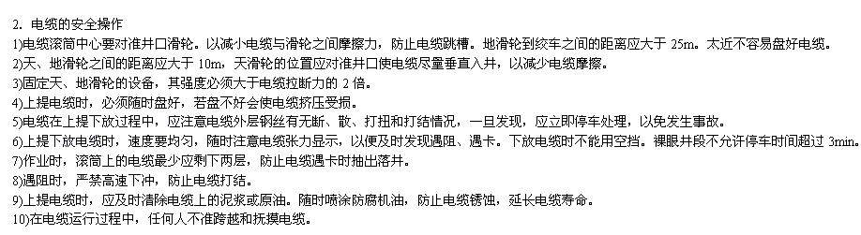
三、井口滑轮

(一)井口滑轮的作用

井口滑轮是测井、射孔、井壁取心作业中井口专用设备。井口滑轮是用来改变电缆运行方向的设备，电缆通过它下井，并带动它转动。它可以与其他井口专用设备(张力计等)配合使用，计算电缆在井内运行速度和指示深度，并能反映电缆所承受的拉力。

(二)井口滑轮的结构

1．轮体 井口滑轮的轮体材料为尼龙或铸铝，在轮体的中心是两个轴承和一个滑轮轴，轮体的两侧各有一个60齿的齿轮，用来带动井口发送自整角机，常用的滑轮一般有1．5m和2．5m两种。
2．轮轴 轮轴与轴承配合，使轮体能自由转动。
3．夹板 两块夹板分别固定在轮轴两侧，其上端可安装井口，自整角机或井口深度转数表。下端用于其他井口设备连接和固定。

(三)井口滑轮的受力分析

在测井、射孔、井壁取心及其他使用测井电缆的作业中，均采用双滑轮—地滑轮和天滑轮配合使用，一般情况下天滑轮安装在钻机或作业机的游动滑车上，地滑轮固定在钻台大梁或井口法兰盘上。测井滑轮的受力分析示意图见图1。
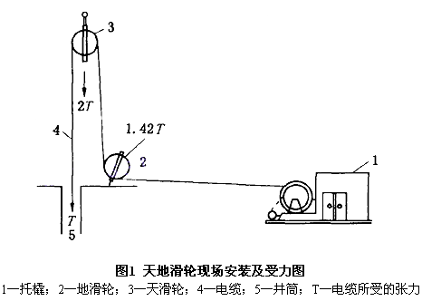

由图1可以看出天滑轮受到的拉力为电缆拉力的2倍，地滑轮受电缆拉力的夹角大于0，应是电缆拉力的1．42倍，如果井下仪器或电缆在快速起电缆过程中突然遇卡，为防止在电缆未断前拉坏滑轮，因此天滑轮的强度应大于2倍电缆破坏拉力。新电缆的破坏拉力一般为60kN。地滑轮受电缆的拉力是电缆破坏拉力的1．42倍，所以天滑轮及其固定设备必须能够承受120kN拉力。地滑轮以及固定地滑轮的链条、销子必须能承受120kN以上的拉力。

(四)井口滑轮的安全使用

能否正确使用井口滑轮，直接影响到作业质量和人身安全。在作业过程中认真注意以下事项：
1．使用时必须装正，以防止滑轮磨损。固定天滑轮的销子必须能够承受120kN以上的拉力，固定地滑轮的链条或销子必须能够承受120kN以上的拉力。
2．1．5m滑轮的直径误差不能超过0．95mm，否则应及时更换。
3．地滑轮用吊绳扶正，减少用手扶摸滑轮。
4．行车时应将滑轮牢靠固定在绞车上，防止碰坏。搬运时不得在地面上推，以防止硬物碰坏铝质、槽帮而无法使用。
5．滑轮装在井口时常与钻井液、原油接触，容易锈蚀，影响转动，因此要定期清洁保养，注入黄油，润滑防腐。
6．在滑轮运行过程中，井口操作工应站在侧面合适位置，禁止用手或身体其他部位随意与滑轮接触，以免发生伤人事故。

四、张力计

张力计也称指重计，它一般固定在天滑轮与游动滑车之间，由引线与绞车面板相连接。作业时，电缆所受的张力是张力计所受向下拉力的50％。

(一)张力计的用途

张力计和井口天地滑轮配合作用，把测井电缆的张力变为电信号经传输电缆送给绞车张力面板处理后进行显示或送地面仪器进行记录。通过电缆张力的变化，准确判断井下仪器和电缆的运行情况。

(二)张力的工作原理

张力计内部有一个桥式电路，桥式电路由三个固定电阻和一个可变电阻组成。
可变电阻一般由铂金丝制成，当拉力变化时，铂金丝的电阻发生变化，桥式电路就有信号输出，经插座和传输电缆到绞车张力面板进行处理，即可显示电缆张力的变化。

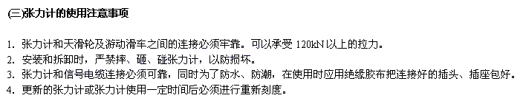
五、电缆鱼雷和马笼头

(一)马笼头的分类

马笼头是指电缆末端与仪器连接的快速连接头，又称电缆头。确切地说马笼头是指加长电极的十芯电缆头。电缆的末端是鱼雷，电缆头的上端是鱼雷。鱼雷是为了适应不同直径的下井仪器和不同的连接方式。
电缆头分七芯电缆头、单芯电缆头、十芯电缆头等。

(二)电缆鱼雷和马笼头的结构及用途
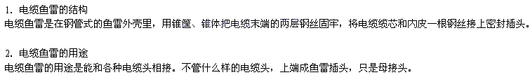
3．鱼雷的使用与保养
1)鱼雷的使用。因为有多种电缆头，测井中根据不同要求配置测井仪器，有的用七芯电缆头，有的用十芯电缆头，有的用大直径仪器，有的用小直径仪器。为给鱼雷的使用提供方便，需松开电缆下端的顶丝，用小管钳在另一端松开固定螺帽，从电缆向鱼雷里送直至拉出鱼雷接头，拔出不用电缆头的插头，换上需用电缆头后按顺序插好公母插头，旋转鱼雷外壳使插头进入且对准顶丝口，上紧顶丝，为了绝缘好，在顶丝中安上注硅脂油嘴，注满硅脂再安上顶丝，另一端上紧固定螺帽。
2)鱼雷的保养。鱼雷每次下井前应有专人检查顶丝和固紧螺帽，深井要加注硅脂。操作员在检查电缆通断绝缘时也要检查鱼雷的好坏，测井返回后应给鱼雷两头的加强簧擦上防锈油。绝缘不好时要拉出内部器件清洗后插上插头再测量绝缘达到规定标准方可。有时绝缘达不到要求，需重新制作鱼雷。

4．马笼头的结构和用途
1)马笼头的结构。在我国，目前大多数测井项目有双侧向仪器，所以十芯2590．8cm(85ft)加长电极马笼头用的较多，同时也可以用作其他系列测井。结构大体上分三部分：
(1)与鱼雷连接的上接头，其承拉力部分为花篮锥筐，缆芯端头为母密封插头；
(2)中间一段为电极或电缆(单芯或七芯)；自然电位电极离电缆头端面3．6222m(11．11ft)，6号电极离电缆头端面19．1262m(62．9ft)。
(3)下端具有橡胶塞堵，打捞罩、锁紧螺母、锥筐、张力棒连接杆、玻璃钢锁套2587．8kg(5700lb)张力棒、锁紧盘、高压接线柱总成、香蕉插头、快速接头螺母、护丝帽等。
2)马笼头的用途
(1)连接电缆和下井仪器。由软的电缆过渡到硬的仪器。使输送仪器下井作业方便灵活。
(2)能快速连接和拆卸，又能保证缆芯与仪器导线的通断和绝缘良好。
(3)具有固定拉力的弱点，下井仪器在井中遇卡时，或处理事故时能在张力棒处拉断，以免电缆断落井中。
(4)具有标准外径85．725mm(3．375in)，压有金属花纹的打捞罩，便于打捞工具打捞，能避免下井仪器在打捞时受损。
(5)具有加长电极的马笼头，其10#芯与电缆头外壳绝缘，加长双侧向测井仪远电极的距离，保证其探测深度。橡胶电缆上的5#电极是用于测量自然电位。
(6)单芯小电缆头用于测井温和钻杆卡点，以及各种生产测井作业，而在其外边套上单芯大电缆头外壳时，又能用于桥塞和射孔作业。
3)马笼头的维护与保养
(1)为了保证测井作业的顺利进行，每个测井系列测完，提出井口之后，必须首先拆下电缆头，利用地面仪器接线面板上的电缆测试系统，检查缆芯和电缆头的绝缘、通断后才能连接下一个系列的仪器下井。
如果发现通断或绝缘有问题，应立即拆卸开鱼雷，用ECC-200油清洗电缆末端的公插头或电缆头上端的母插头。检查电缆和电缆头通断与绝缘。如果清洗过电缆头上端的母插头后，检测其通断绝缘没有问题，说明故障出在鱼雷。若仍有绝缘或通断问题，则说明是电缆头本身有问题。要对电缆进行保养和维修。
(2)电缆头的保养与维修
a．清洗各个密封母插头，要用柴油EEC-200彻底清洗地，然后擦净，对缆芯两端进行通断和绝缘检查。
b．用兆欧表检查接线柱总成上的10个高压接线柱的绝缘，绝缘必须大于5000MΩ。如有绝缘不高者，需要立即更换。
c．检查接线柱总成下端的香蕉插头有无松动，用专用板手上紧，插头上若有污物，应立即擦净或以DA515气雾剂喷洗，以免影响通断。
d．对加长电极电缆头，还需检查其10#芯与电缆头外壳间的绝缘，应大于10MΩ。如果绝缘不高，则需拆开皮囊和玻璃钢防转护套，重新用太氟仑胶带包扎。
e．若井下仪器遇卡，用强力提拉电缆使张力棒受过接近其拉断力的拉力时，在保养时必须将该张力棒更换。这样可以防止张力棒由于其材料的拉断力下降而在以后的作业中造成事故。
f．拆卸电缆头外壳时，必须首先卸去锁紧盘的三个固定螺丝，用台钳或管钳夹住接线柱总成，保持锁紧盘不转而用勾头板手反扣卸下电缆头外壳(打捞罩)。只有这样才不会损坏带母插头的缆芯。
g．单芯电缆头的维护保养也同样是检查通断绝缘，需要时先卸掉支持挡环，拉出连接体总成进行清洗保养。
h．清洗保养或维修过的电缆头，在组装好之后必须象制作好的电缆头一样，给外壳先打满硅脂，上好密封螺丝待用。其上端的母插头处必须戴上护帽。

六、马丁代克深度测量系统

(一)马丁代克深度测量系统概述

马丁代克深度测量系统是深度系统的一部分。在测井过程中，深度系统的准确性、可靠性对于取得高质量的测井资料至关重要。测井采集的数据有两类：一类是测井信息；另一类是深度信息。
测井时，测量轮的转动通过深度传动机构带动光栅盘随着电缆的起下而转动，光源灯透过特制的光栅盘使电脉冲发生器产生光电脉冲。单位时间内输出的脉冲数量就反映了测井深度；自深度起算点开始，累计的脉冲多少就记录了测井深度。

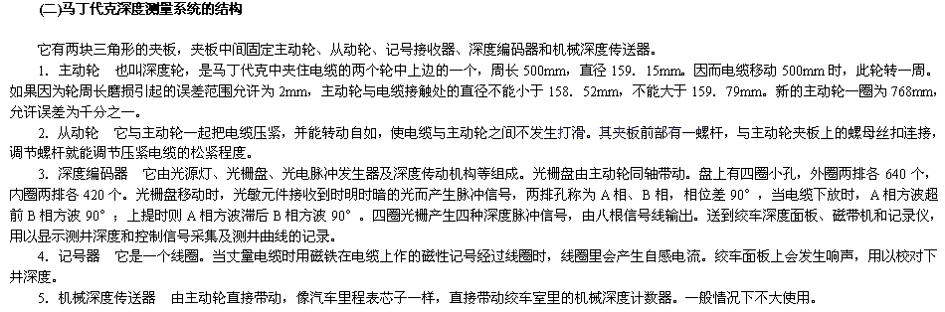

(三)马丁代克深度测量系统的工作原理

测井系统的测井记录中，深度值是根据深度编码脉冲的计数确定的。当井下仪器在井内移动时，电缆的直线运动使深度编码器的圆盘作圆周运动，产生相应的深度脉冲，送到信号采样机板中的深度电路部分。经过深度校正后的深度脉冲被深度计数器计数为深度信号。
深度系统采集的测井深度数据和测井速度数据是和测井信息一齐记录的，并要由软件的参于才能完成。深度数据的传送是由数据选择器、反相器和多路开关等来完成。在控制信号作用下，深度数据与测速数据是利用时分技术同时传送。深度信息记录是在软件控制下经过逐点采样求值而实现的。
深度信号在数控测井系统中叫深度中断信号。它的用途除了计算深度外，还用来作为数据采样等控制信号。因此，深度中断信号被送人计算机后，就可以确定每一个采样点的深度。
经过深度校正后的深度编码脉冲，还可用来作绘图仪步进电机的驱动脉冲，即经过功率放大后可作驱动源带动绘图仪走纸机构按照一定深度比例卷动胶片或记录纸。

(四)马丁代克深度测量系统的维护和保养

1．使用时先将马丁代克装到盘绳器杆上，固定好螺丝和插头。卸开从动轮支架前边的螺杆，放进电缆，然后上紧螺杆。用手抓住主动轮，同时拉动电缆，直到主动轮与电缆之间不发生打滑为合适。反之，主动轮打滑，就会发生深度误差。
2．每次测井作业结束后，必须取出电缆，用水将马丁代克的泥浆冲洗干净，防止泥浆干涸在里边影响下次作业。
3．马丁代克上的各个黄油嘴，必须经常打黄油以保证其转动灵活。
4．马丁代克上允许电缆通过的通道直径很小，所以在电缆打扭、打结、变形或断丝堆集时无法通过马丁代克。如果遇到上述情况应在井口对电缆进行处理。如无法处理或处理后仍无法通过时，可拆除马丁代克，待受损电缆进入滚筒后再装上马丁代克盘好剩余电缆。
5．作业结束井口收电缆时，绞车操作者应集中精力，绞车与井口间应当有人指挥，防止将鱼雷拖倒马丁代克，造成马丁代克损坏的事故。
6．作业完后要拆下马丁代克进行保养清洗，搬动时，要防止碰坏插座和深度编码器。
7．测井车上放置马丁代克时，必须切实固定好，以防止途中颠坏。
8．深度编码器不能受猛烈撞击，保养时不要把润滑油注进壳里，以免油堵住光盘上小孔。由于光栅盘光孔微小，进了灰尘会堵遮光孔造成测井深度误差。所以需要打开修理时，应送回厂家或在空气非常洁净的室内进行，禁止在野外拆修。
9．主动轮外径经检查小于158．52mm时，应立即更换。
10．冬季受严寒结冰影响，会造成电缆打滑，出现深度误差，所以应加清缆器，必要时应加暖气，以保证电缆清洁无水，测量深度无误。

